监考会议中将自己的画面设为全屏

说明：在演讲者视图下，云视讯会检测正在发言的人，并自动将其画面切换为全屏，为了避免自动切换，需要手动将自己的画面锁定为全屏显示。

1.对于安卓手机，自己的画面默认呈现在右下角的小窗口里，点击一次小窗口即可切换。

2.对于iphone，若点击小窗口无法切换，则将屏幕左滑，会看到4宫格呈现的视频画面，一般左上角为自己的画面，双击即可切换为全屏，此时会短暂提示“双击取消视频锁定”。如图：

3.对于ipad，点击右下角小窗口上的加号，此时下方会排列视频画面，一般左侧第一个为自己的画面，点击切换为全屏，此时左上角会显示“切换到正在发言的人”，接着点击右下角的“减号”将下方视频缩略为图标。如图：
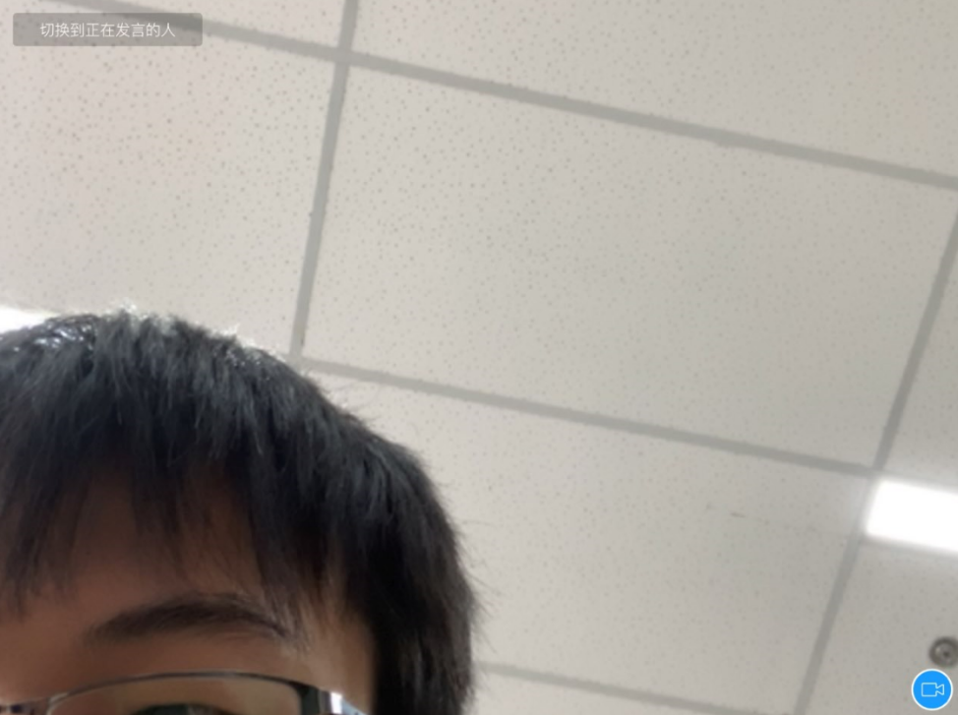

4.对于电脑，在会议界面里找到自己的视频画面，点击右键，点击“选定视频”，此时左上角显示“取消视频锁定”。 在全屏状态下，其他视频画面会排列在右侧副窗口，此时需点击副窗口的最小化按钮，如图：
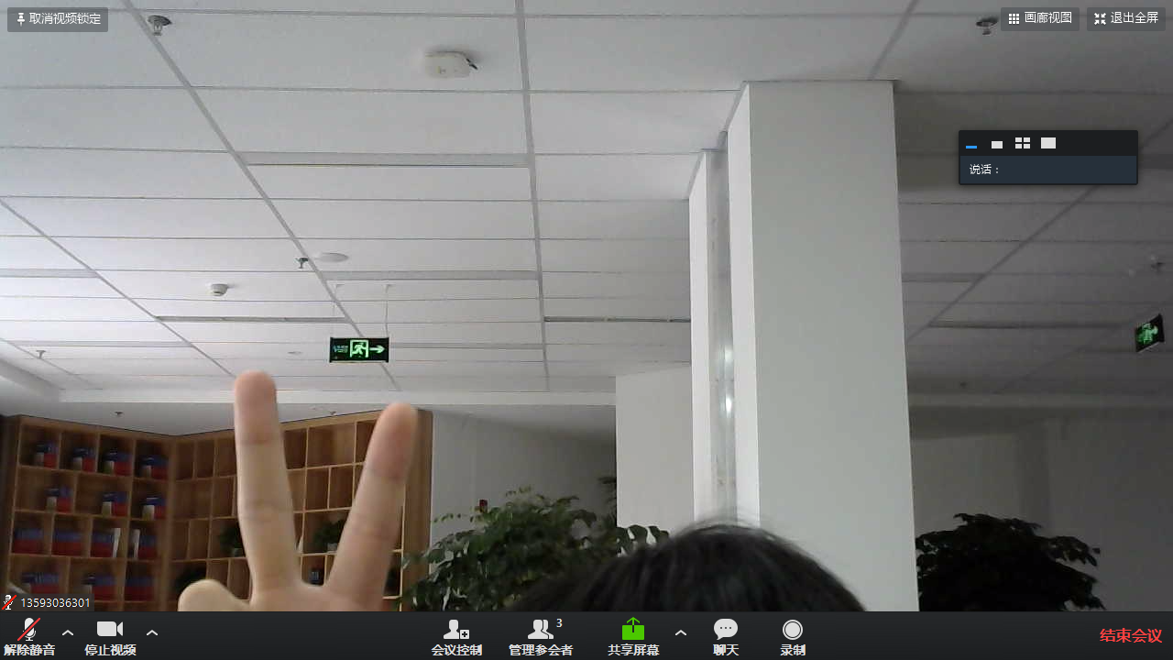

注意：以上操作可能不适用所有设备，请考生在测试时理解云视讯的操作思路。

